Федеральное государственное образовательное бюджетное учреждение высшего образования

«Финансовый университет при Правительстве Российской Федерации»

ПРАКТИЧЕСКАЯ РАБОТА

ПО ДИСЦИПЛИНЕ СУБД

на тему: «DQL»

Выполнил:

  Студент

Группы ПИ20-2В

Зайцев Н.В.

Проверил:

Пелешенко В.А.

Москва 2021

**DQL**

DQL (Data Query Language): язык запросов данных, используемый для запроса записей (данных).

Выполнение оператора DQL в базе данных не изменяет данные, но позволяет базе данных отправлять набор результатов клиенту. Реляционные операции делят на две группы: унарные и бинарные. Первые из них описывают манипуляции с набором данных одной таблицы, а вторые – не менее чем с двумя.

**Структура элементов DQL включая агрегатные функции**

Подсчет кол-ва рабочих:

*SELECT count*(id)  
*FROM* Employees

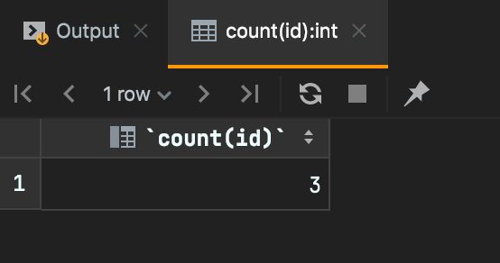

Выборка рабочих и номер телефона:

*SELECT concat*(`First name`,`Last name`) *as* "ФИО", `T-number`  
*FROM* Employees

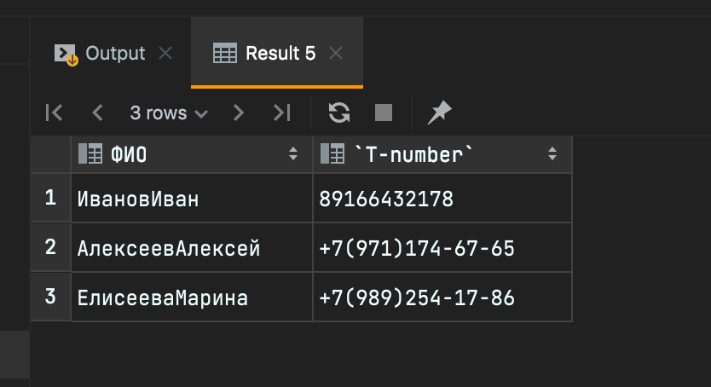

Выборка рабочих и их счета:

*SELECT concat*(`First name`, `Last name`) *as* "ФИО",  
 (  
 *SELECT* BankAccount  
 *FROM* Accounting  
 *WHERE* Employees.id = Accounting.Employee  
 ) *as* "Номер счета"  
*FROM* Employees

**Запросы в БД включающие не менее двух операторов:**

Выборка машин по шагу сборки:

*SELECT* Car,  
 (  
 *SELECT* Cars.Brand  
 *FROM* Cars  
 *WHERE* CarAssembly.Car = Cars.id  
 ) *as* 'Model'  
*FROM* CarAssembly  
*WHERE* Stage = 3

Выборка команд, которые занимаются машинами

*SELECT* Car,  
 (  
 *SELECT* Teams.Name  
 *FROM* Teams  
 *WHERE* CarAssembly.Team = Teams.id  
 ) *as* 'Team'  
*FROM* CarAssembly

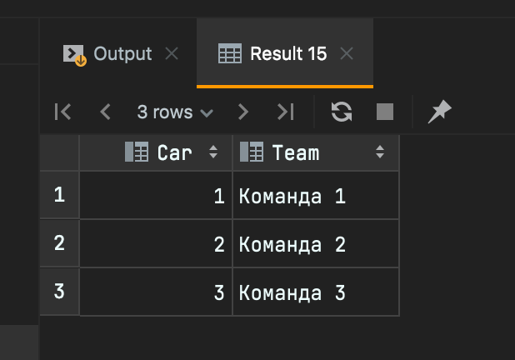

Выборка машин и шага сборки:

*SELECT* Car, Stage  
*FROM* CarAssembly

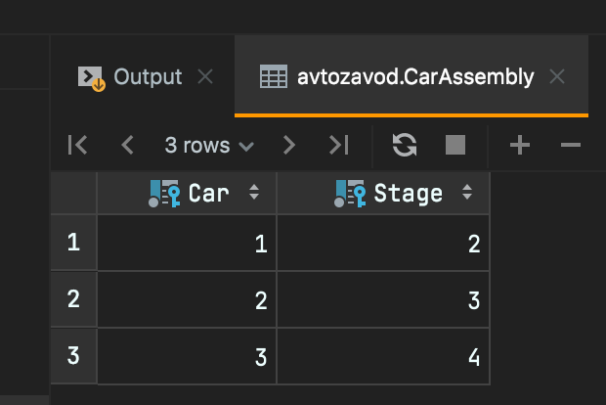

**Запросы в БД включающие агрегатные функции, вложенные запросы и не менее двух операторов:**

Предоставление CarAssembly в читабельном для пользователя варианте:

Изначально выглядит так:

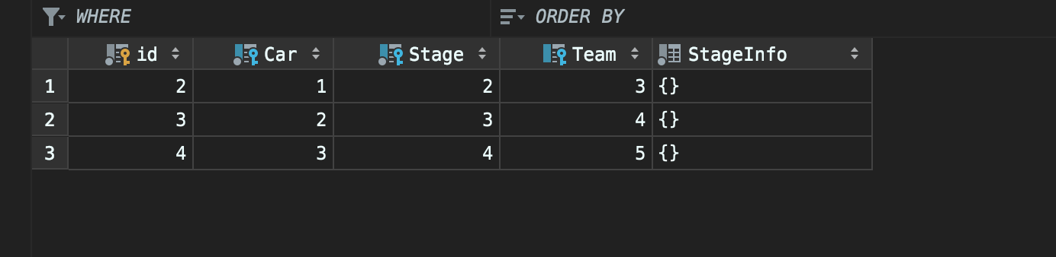

Запрос:

*SELECT* id *as* "Assembly ID",  
 Car *as* "Car ID",  
 (  
 *SELECT* Cars.Brand  
 *FROM* Cars  
 *WHERE* CarAssembly.Car = Cars.id  
 ) *as* "Brand",  
 (  
 *SELECT* Cars.Model  
 *FROM* Cars  
 *WHERE* CarAssembly.Car = Cars.id  
 ) *as* "Model",  
 Stage *as* "Stage ID",  
 (  
 *SELECT* Stages.Stage  
 *FROM* Stages  
 *WHERE* CarAssembly.Stage = Stages.id  
 ) *as* "Stage",  
 Team *as* "Team ID",  
 (  
 *SELECT* Teams.Name  
 *FROM* Teams  
 *WHERE* CarAssembly.Team = Teams.id  
 ) *as* "Team",  
 StageInfo  
*FROM* CarAssembly

Вывод:

**Выводы**

DQL (особенно в паре с DML) является необходимость в языке SQL. Он позволяет забирать и преобразовывать данные из таблиц в удобоваримом виде.

**Используемая литература**

<https://habr.com/ru/post/564390/>

<https://ap-che.blogspot.com/2017/08/dml.html>

<https://russianblogs.com/article/9257616658/>

<https://en.wikipedia.org/wiki/Data_query_language>